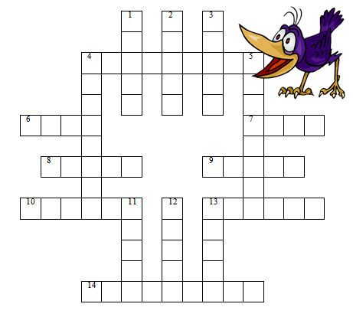
1
2
3
4
5
6
1
2
3
4
5
6

По горизонтали:
4. И жених сыскался ей………(Елисей)
6.Не печалься , ступай себе с богом,
Так и быть ……..вам уж будет.
7.Там за речкой тихоструйной
Есть высокая гора.
В ней глубокая ……… .
8……..песенки поёт
Да орешки всё грызёт.
9.Сказка ложь, да в ней …..,
Добрым молодцам урок.
10.Ах,ты мерзкое……..,
Это врёшь ты мне назло!
13. Глядь: опять перед ним землянка,
А пред нею разбитое…… .
14.Ей в приданое дано
Было…… одно.

По вертикали:
1. Слушай: платить обязались черти
Мне ……до самой смерти.
2.А…….. над морем опять шумит
Да чертям верёвкой грозит.
З.Раз он в море закинул……,
Пришёл …… с одною тиной.
4.Ветер по морю гуляет
И…….подгоняет.
5.Все красавцы молодые,
Великаны удалые.
Все равны как на подбор,
С ними дядька……. .
11.И соседи присмирели,
Воевать уже не смели,
Таковой им царь Дадон
Дал……. Со всех сторон.
12.И послушалась ……,
Тут же на берег она
Бочку вынесла легонько
И отхлынула тихонько.
13.Пристают к заставе гости,
…….. Гвидон зовёт их в гости.

